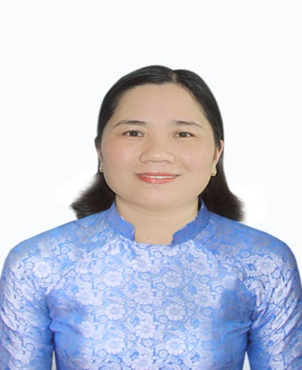

TIỂU SỬ TÓM TẮT
NGƯỜI ỨNG CỬ ĐẠI BIỂU HĐND XÃ QUẢNG THÁI
KHÓA IX, NHIỆM KỲ 2021 - 2026

Dán ảnh màu, nền trắng
4x6 cm

Họ và tên: HOÀNG THỊ MINH PHƯƠNG
Sinh ngày 22 tháng 12 năm 1982 Giới tính: Nữ
Quốc tịch: Việt Nam Dân tộc: Kinh Tôn giáo: Không
Quê quán: Xã Quảng Thái, huyện Quảng Điền, tỉnh Thừa Thiên Huế
Nơi ở hiện nay: Thôn Tây Hoàng, xã Quảng Thái, huyện Quảng Điền, tỉnh Thừa Thiên Huế
Trình độ:
- Giáo dục phổ thông: 12/12
- Chuyên môn, nghiệp vụ: Cử nhân Kinh tế
- Lý luận chính trị: Trung cấp
- Ngoại ngữ: Tiếng Anh trình độ B
Nghề nghiệp, chức vụ: Đảng ủy viên, Ủy viên BCH Hội LHPN Huyện, Chủ tịch Hội Liên hiệp Phụ nữ xã Quảng Thái, huyện Quảng Điền, tỉnh Thừa Thiên Huế
Ngày vào Đảng Cộng sản Việt Nam: 17/8/2004 Ngày chính thức: 17/8/2005
Tình trạng sức khoẻ: Bình thường
Các hình thức khen thưởng:
- Bằng khen của Hội LHPN tỉnh năm 2020; giấy khen của Chủ tịch UBND huyện Quảng Điền các năm 2018, 2019,2020.
Là Đại biểu Hội đồng nhân dân xã Quảng Thái, các nhiệm kỳ 2011 – 2016, 2016 – 2021

TÓM TẮT QUÁ TRÌNH CÔNG TÁC:
- Từ tháng 01/2003 đến tháng 6/2006: Nhân viên văn phòng UBND xã Quảng Thái, huyện Quảng Điền, tỉnh Thừa Thiên Huế.
- Từ tháng 6/2006 đến tháng 12/2010: Phó chủ tịch Hội LHPN xã Quảng Thái, huyện Quảng Điền, tỉnh Thừa Thiên Huế.
- Từ tháng 5/2010 đến nay: Ủy viên BCH Đảng bộ xã Quảng Thái.
- Từ tháng 01/2011 đến nay: Đảng ủy viên, Ủy viên BCH Hội LHPN Huyện, Chủ tịch Hội LHPN xã Quảng Thái, huyện Quảng Điền, tỉnh Thừa Thiên Huế.

ỦY BAN BẦU CỬ XÃ QUẢNG THÁI

